**МИНОБРНАУКИ РОССИИ**

**Санкт-Петербургский государственный**

**электротехнический университет**

**«ЛЭТИ» им. В.И. Ульянова (Ленина)**

**Кафедра САУ**

отчет

**по практической работе № 2**

**по дисциплине «Проектирование и конструирование электромеханических систем автономных сервисных роботов»**

Тема: **МЕХАНИЧЕСКИЕ ХАРАКТЕРИСТИКИ**

**ДВИГАТЕЛЯ ПОСТОЯННОГО ТОКА**

**Вариант 1**

|  |  |  |
| --- | --- | --- |
| Студент гр. 9492 |  | Викторов А.Д. |
| Преподаватель |  | Бельский Г.В. |

Санкт-Петербург

2024

**Задание на работу**

Необходимо построить естественную механическую характеристику и семейство искусственных, полученных путем изменения напряжения питания двигателя постоянного тока. Объяснить полученные результаты. Параметры двигателя заданы вариантом согласно таблице.

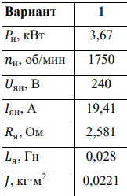

**Ход работы**

На рисунке 1 представлена схема для получения механической характеристики двигателя постоянного тока.

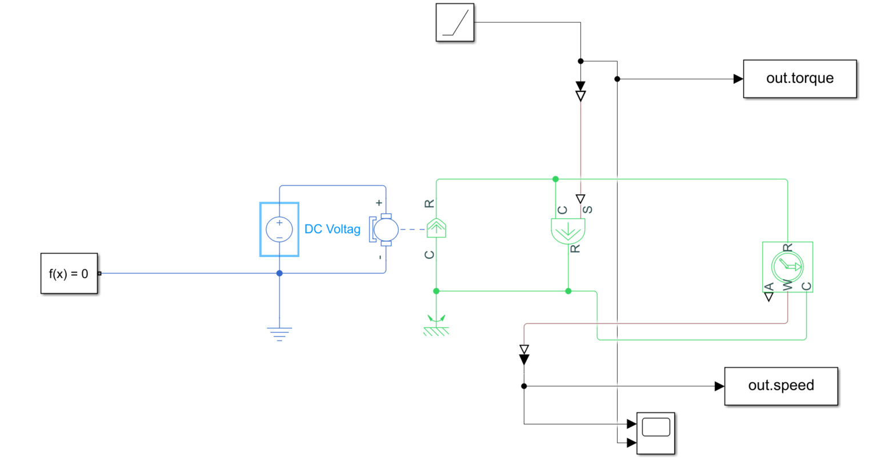

Figure - Схема для получения механической характеристики

Для получения корректных результатов необходимо задать характеристики ДПТ. В данном случае использовались характеристики эквивалентной электрической схемы, а именно индуктивность и сопротивление якоря, коэффициент обратной ЭДС и момент инерции якоря (см. рис.2).

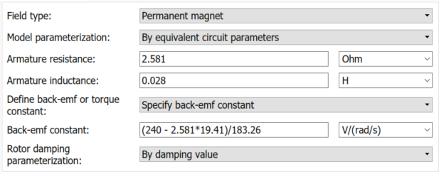

Figure - Электрические характеристики ДПТ

Постоянная противоЭДС вычисляется по следующей формуле:



Приведение скорости вращения в СИ производится по следующей формуле:



Таким образом номинальная частота вращения составляет 183.26 рад/с. Постоянная противоЭДС – 1.036. Номинальный момент вычисляется по формуле 1.3 и составляет 20 Нм.



Искусственные механические характеристики получены при напряжениях $1.2∙V_{н}, 0.8∙V_{н}, 0.6∙V_{н} и 0.4∙V_{н}$ и представлены на рисунке 3.

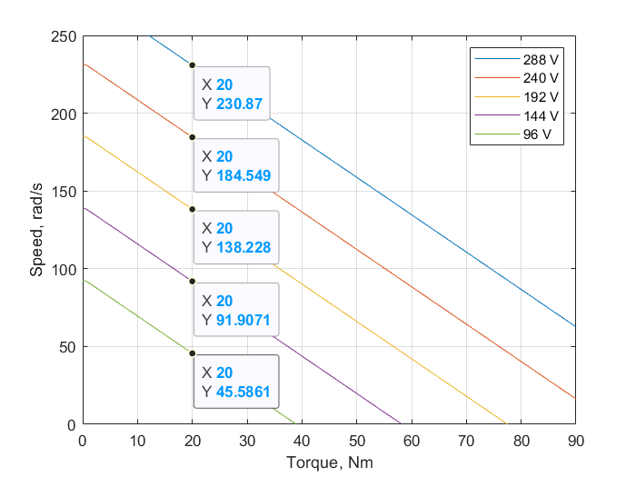

Figure - Механические характеристики ДПТ

С учетом того, что возбуждение происходит благодаря постоянным магнитам (частный случай независимого возбуждения) графики механических характеристик – прямые. Из-за того, что разница напряжений одинакова – расстояние между прямыми на графике одинаковое.

**Вывод**

В ходе выполнения данной практической работы были получены естественная и искусственные механические характеристики двигателя постоянного тока с независимым возбуждением постоянными магнитами.

Было доказано, что при регулировании скорости вращения ДПТ с независимым возбуждением, жесткость механической характеристики не изменяется.

Исходя из совпадения номинальной частоты вращения с номинальным нагрузочным моментом можно сделать вывод о корректности эксперимента.